### 4 семинар. Основы бэкенда: PHP и MySQL

php песочница <https://rextester.com/l/php>  
Еще песочница <https://www.w3schools.com/php/phptryit.asp?filename=tryphp_compiler>  
mysql онлайн <https://onecompiler.com/mysql>  
Чат сделали на лекции <http://x90395va.beget.tech/chat.html>  
Допинфо по php <https://www.programulin.ru/>

Дополнительные материалы:  
- [HTML-шаблон](https://disk.yandex.ru/d/MhZ9ssjh1lYUGA) резюме с решениями задач №2, 3, 4.  
- [cv-final.txt](https://disk.yandex.ru/d/MhZ9ssjh1lYUGA)  
- [MySQL](https://onecompiler.com/mysql)  
- [W3Schools online PHP editor](https://www.w3schools.com/php/phptryit.asp?filename=tryphp_compiler)  
- [Интерактивные онлайн-курсы HTML Academy](https://htmlacademy.ru/tutorial/php/mysql)  
- [Бесплатный веб-хостинг для сайта - Beget](https://beget.com/ru/hosting/free)  
- [Все иконки Font Awesome](https://fontawesome.ru/all-icons/)  
- [PHP: Многомерные массивы](https://puzzleweb.ru/php/22_arrays5.php)  
- [Команда IS NOT NULL](http://old.code.mu/sql/is-not-null.html)

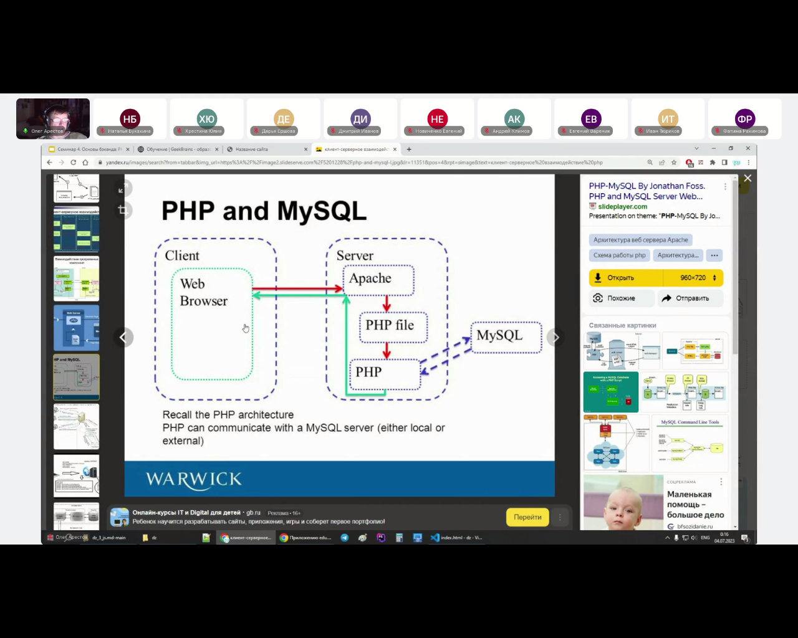

Index.html нужно переименовать в index.php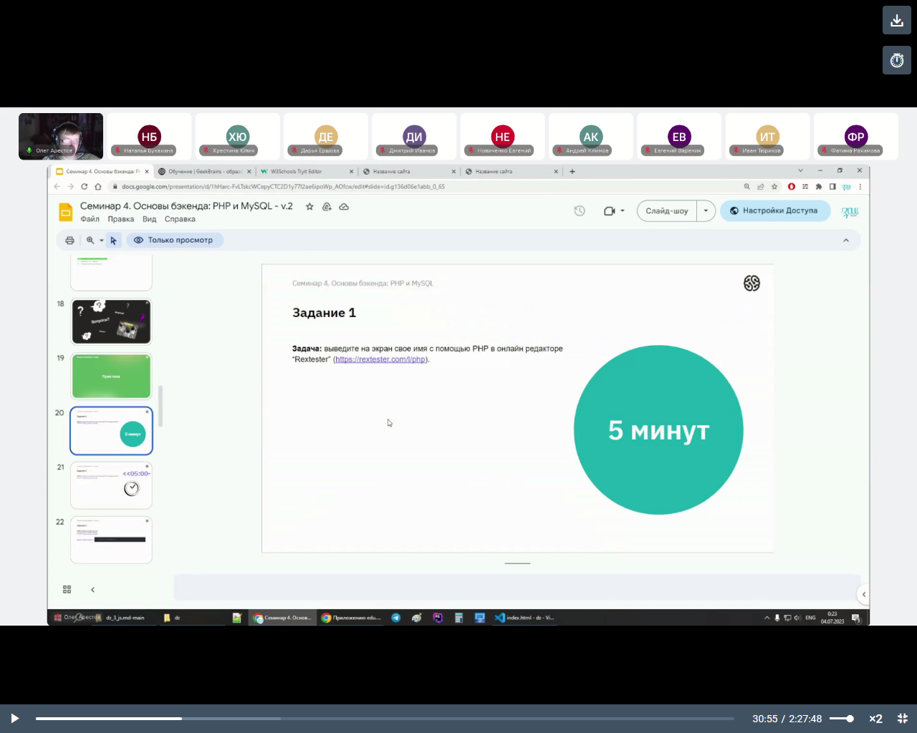

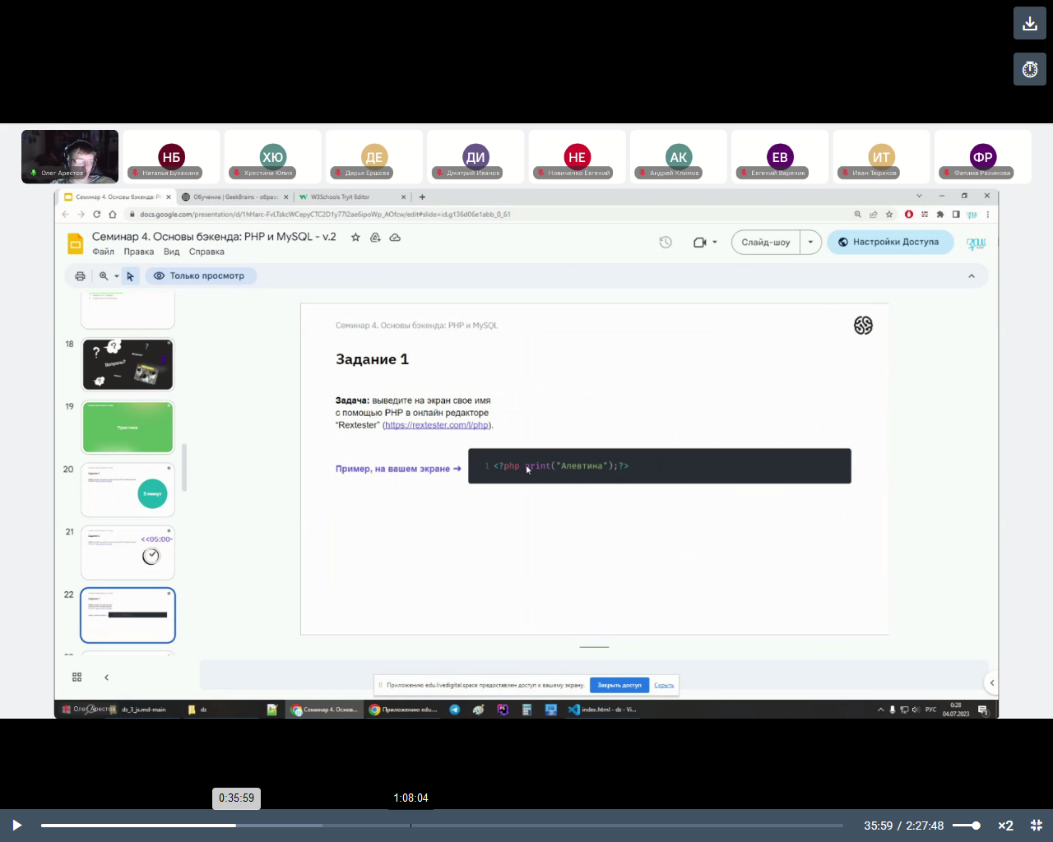

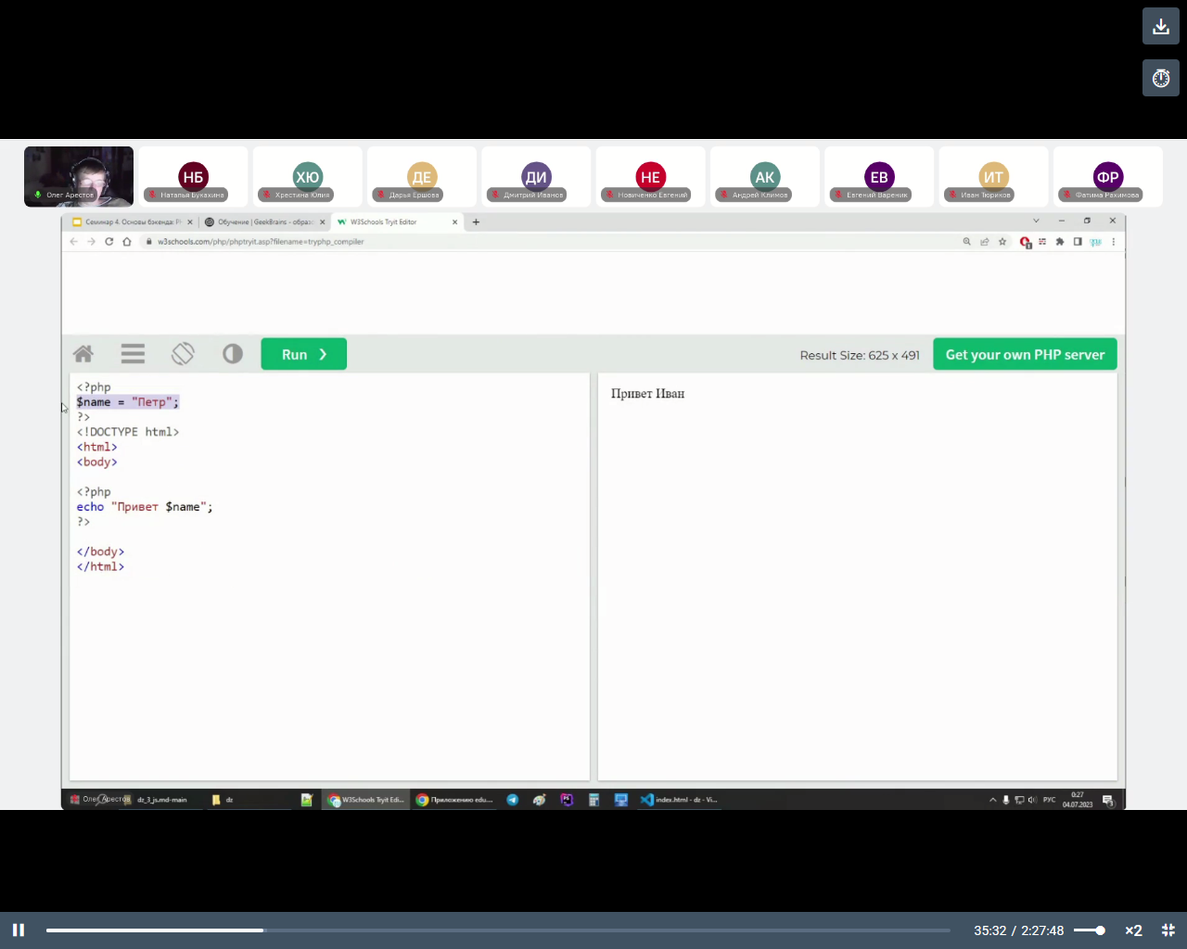

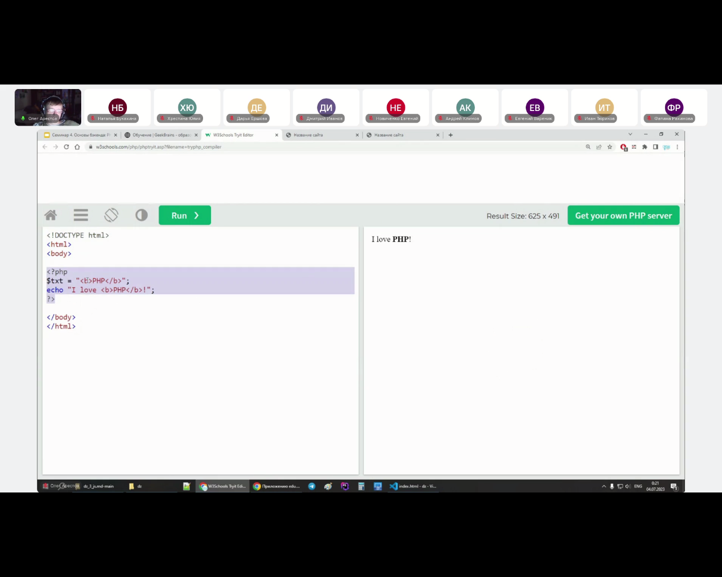

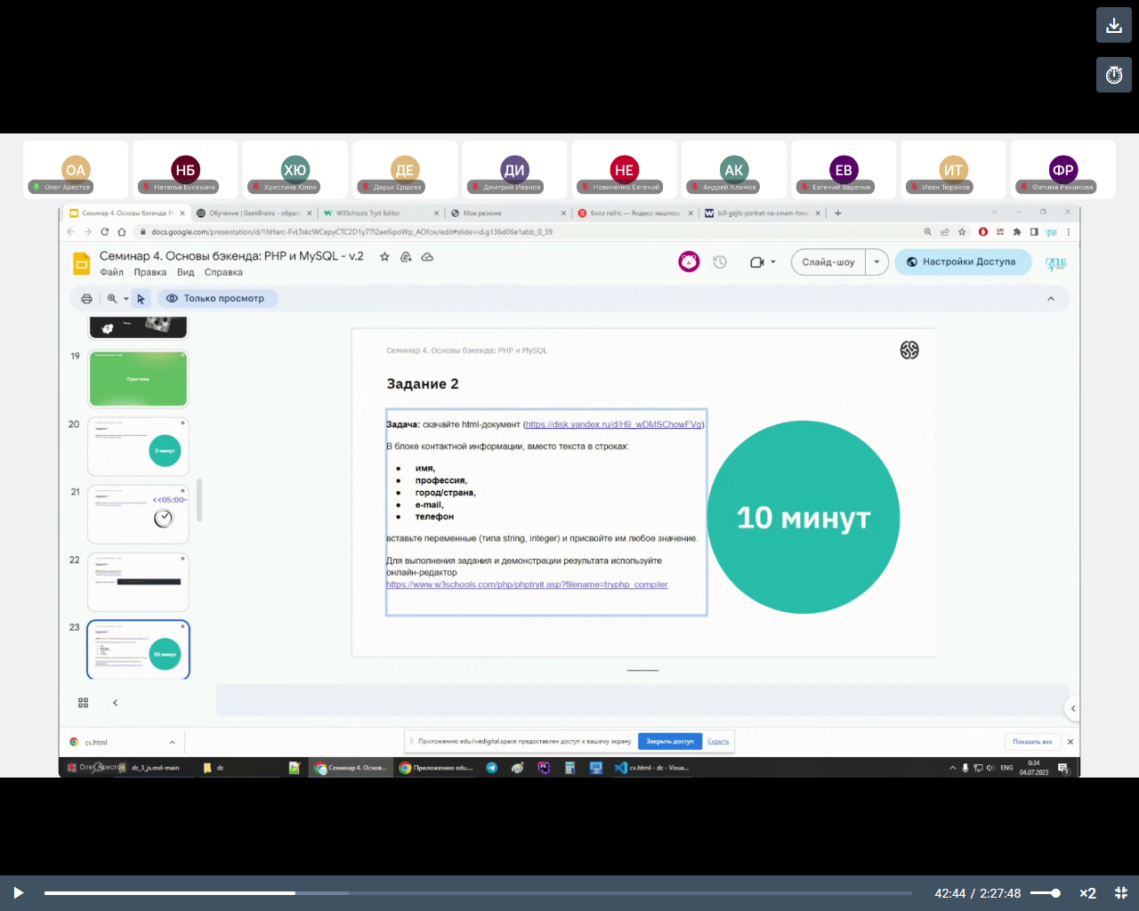

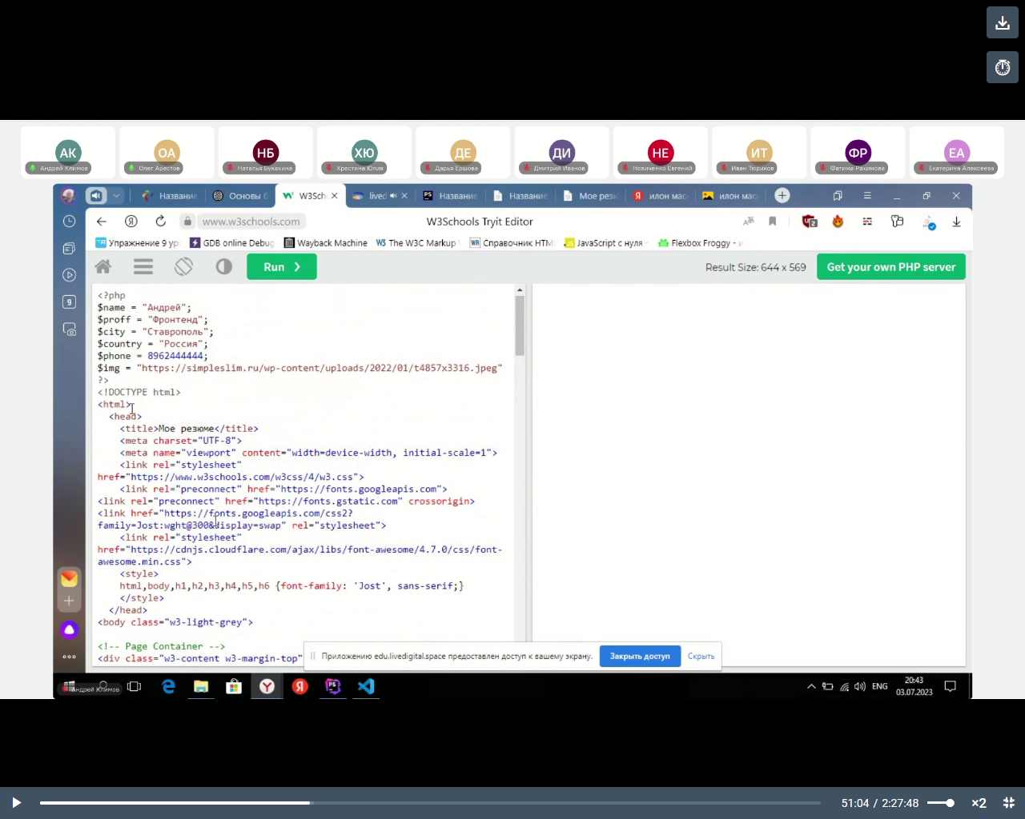

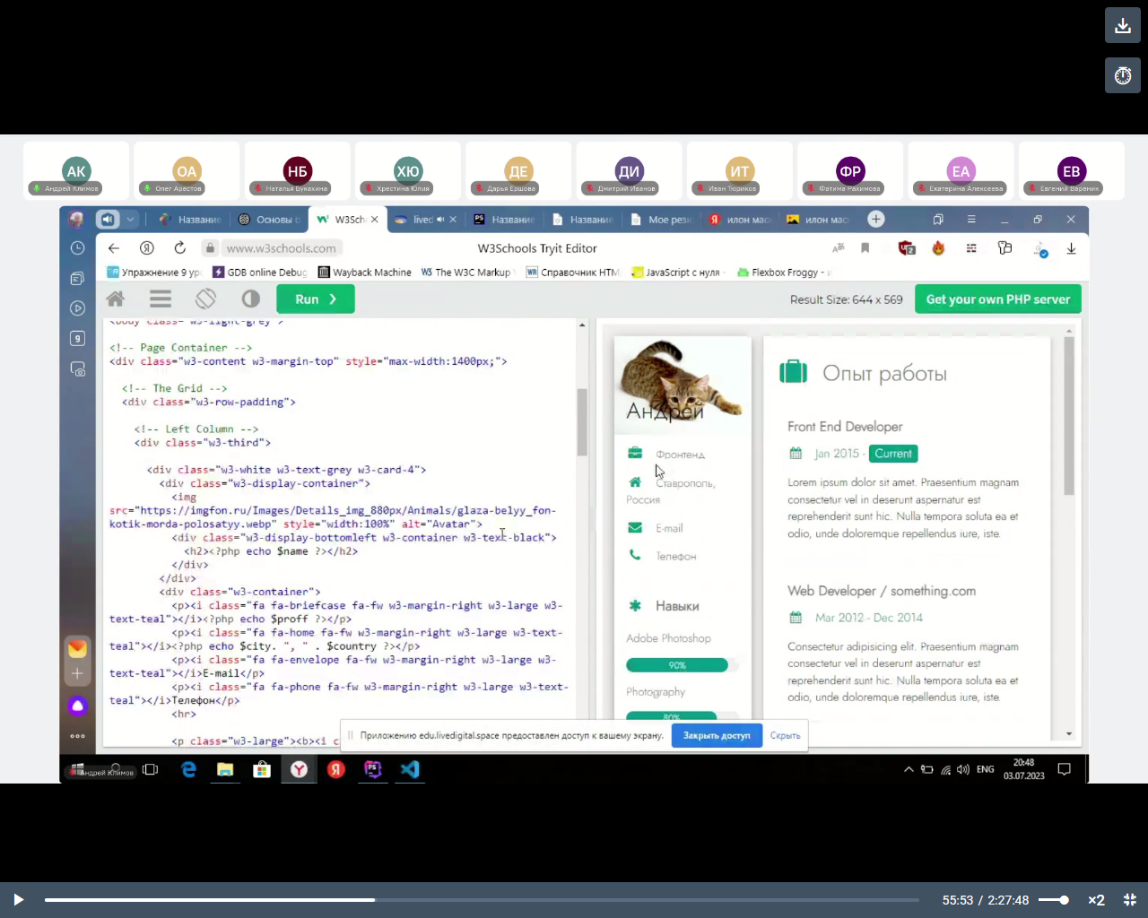

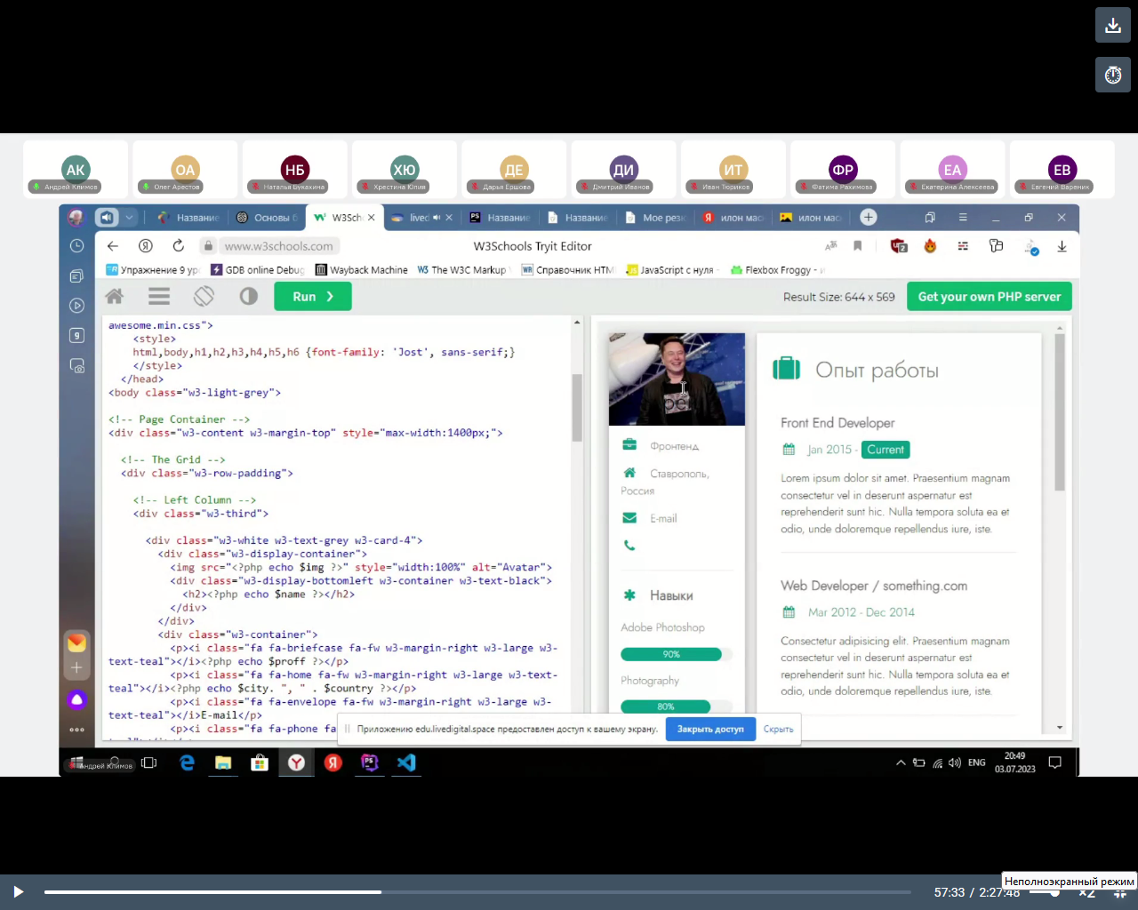

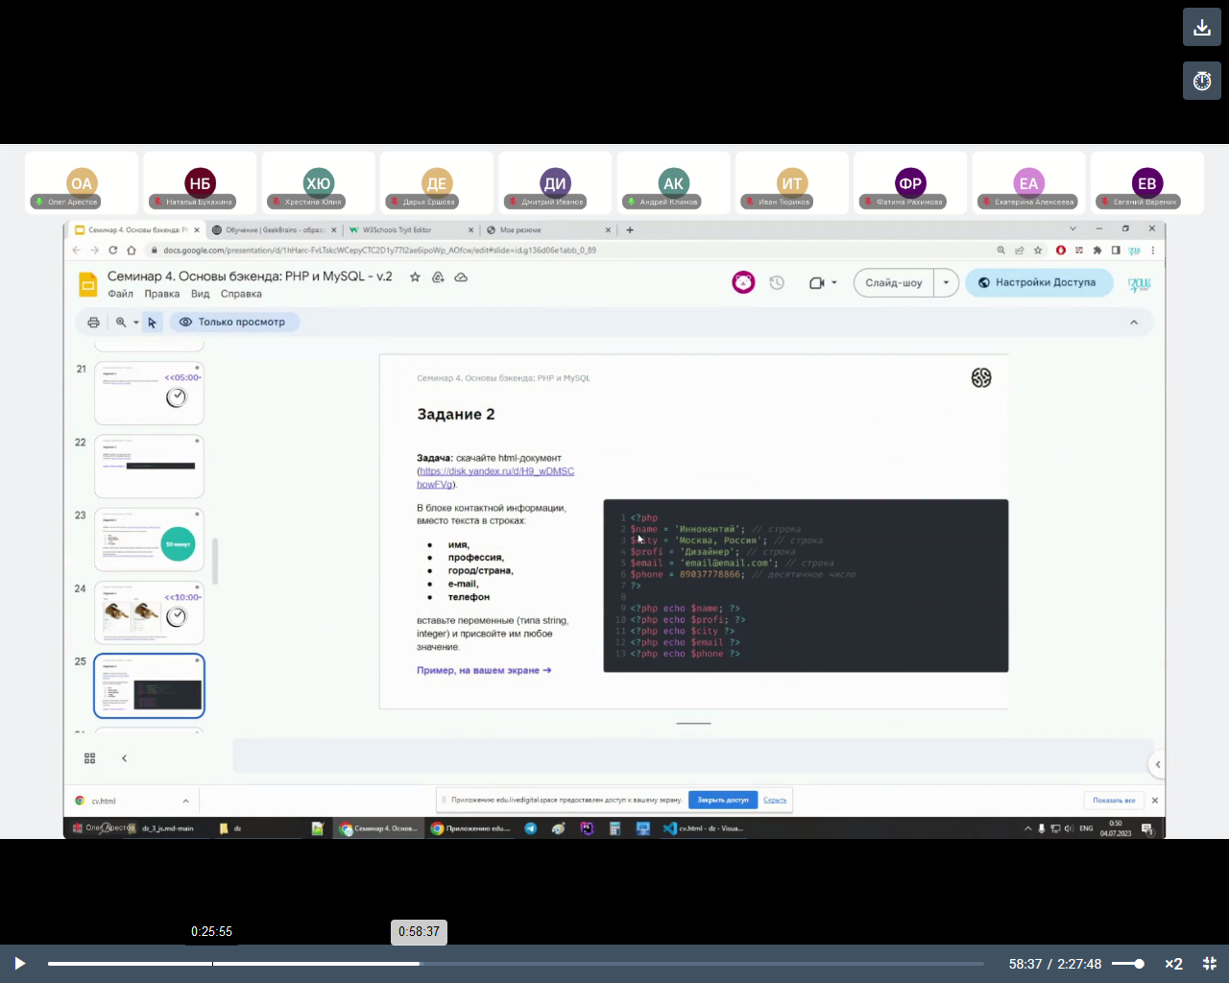

Массивы

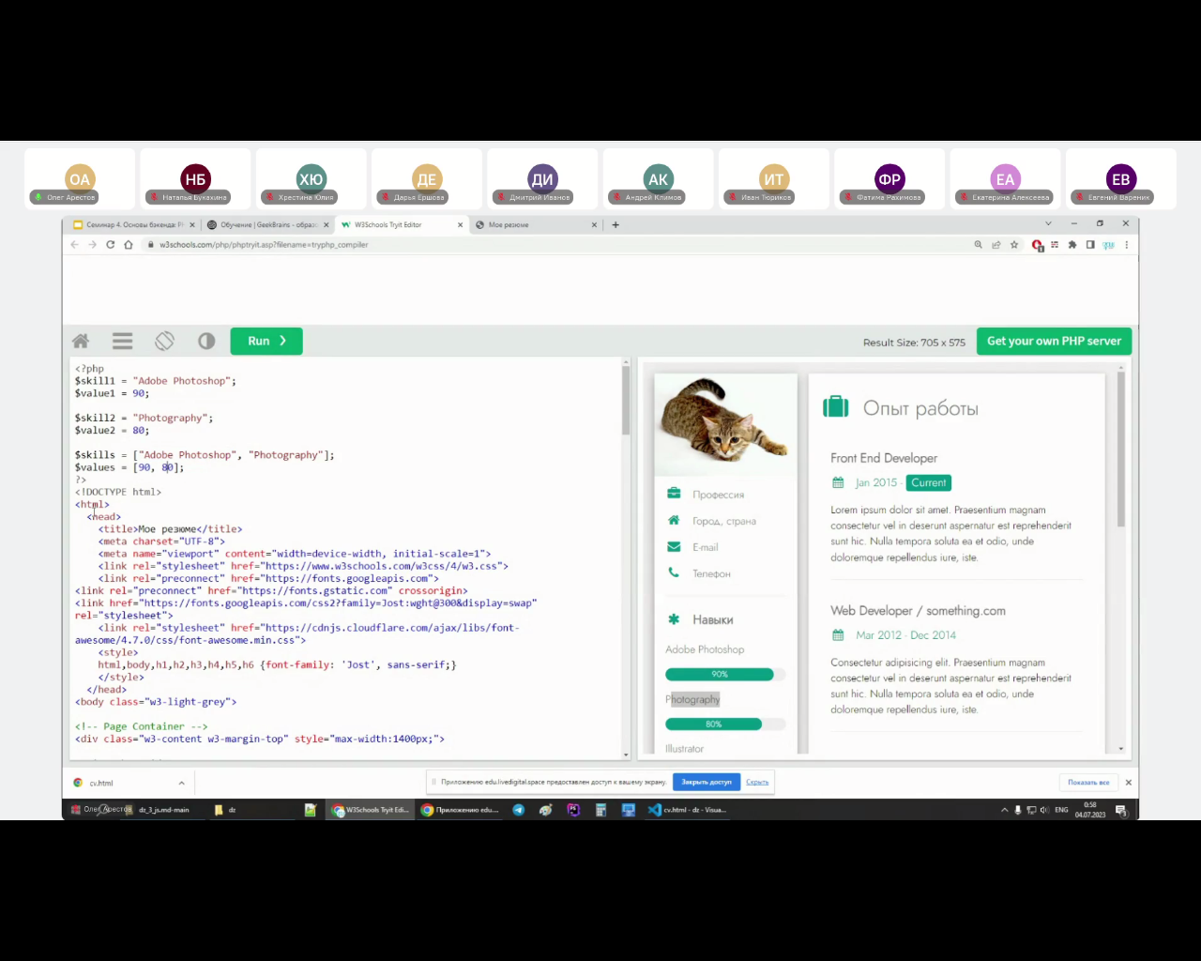

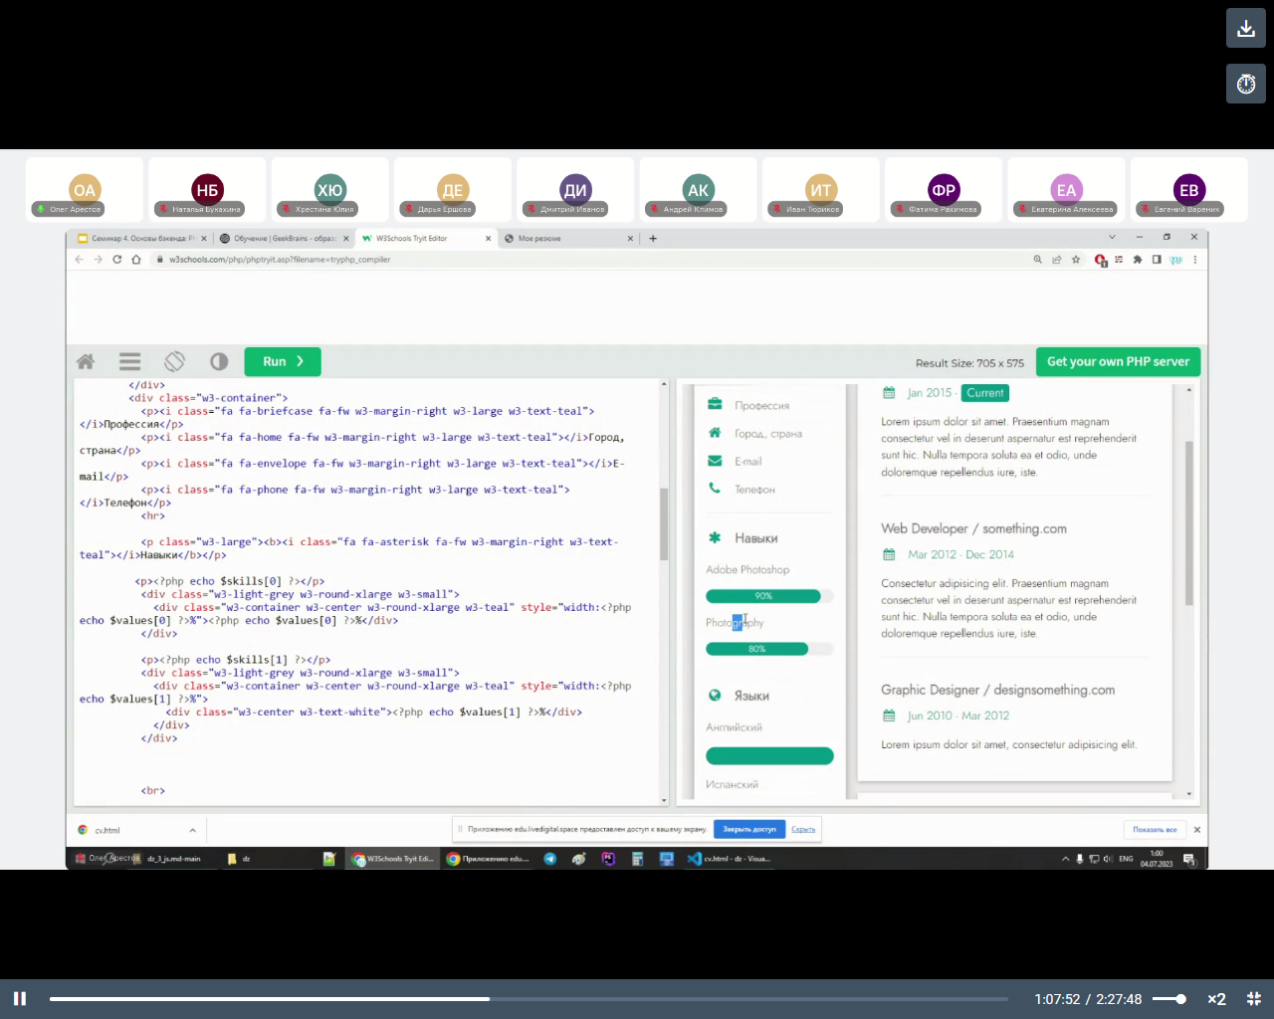

Цикл

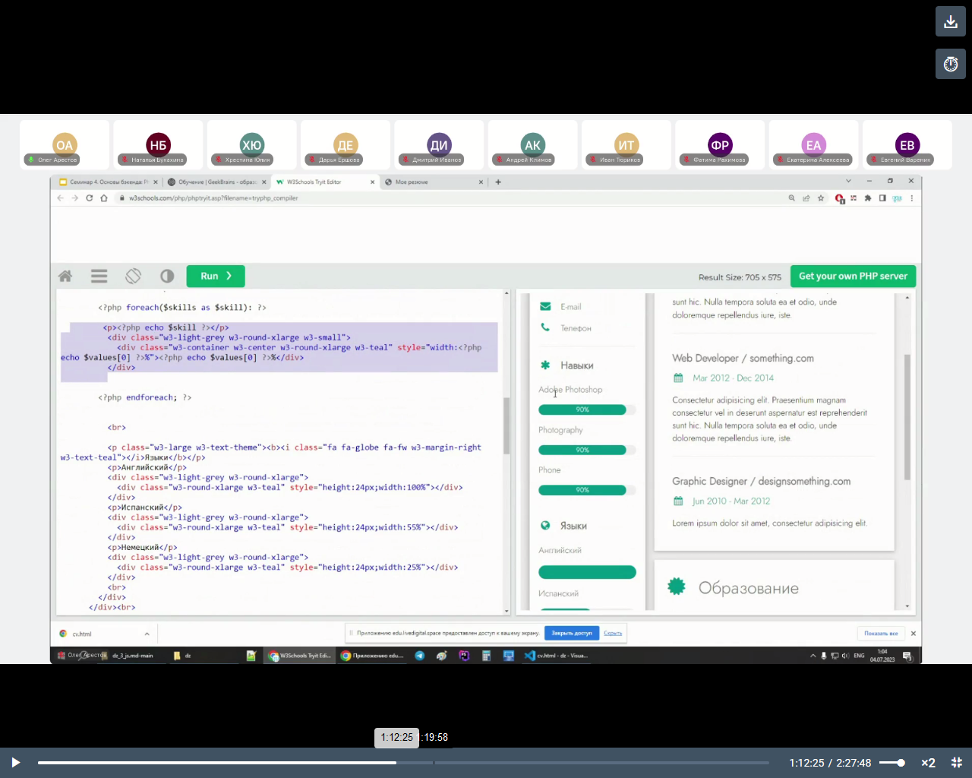

Ветвление if

